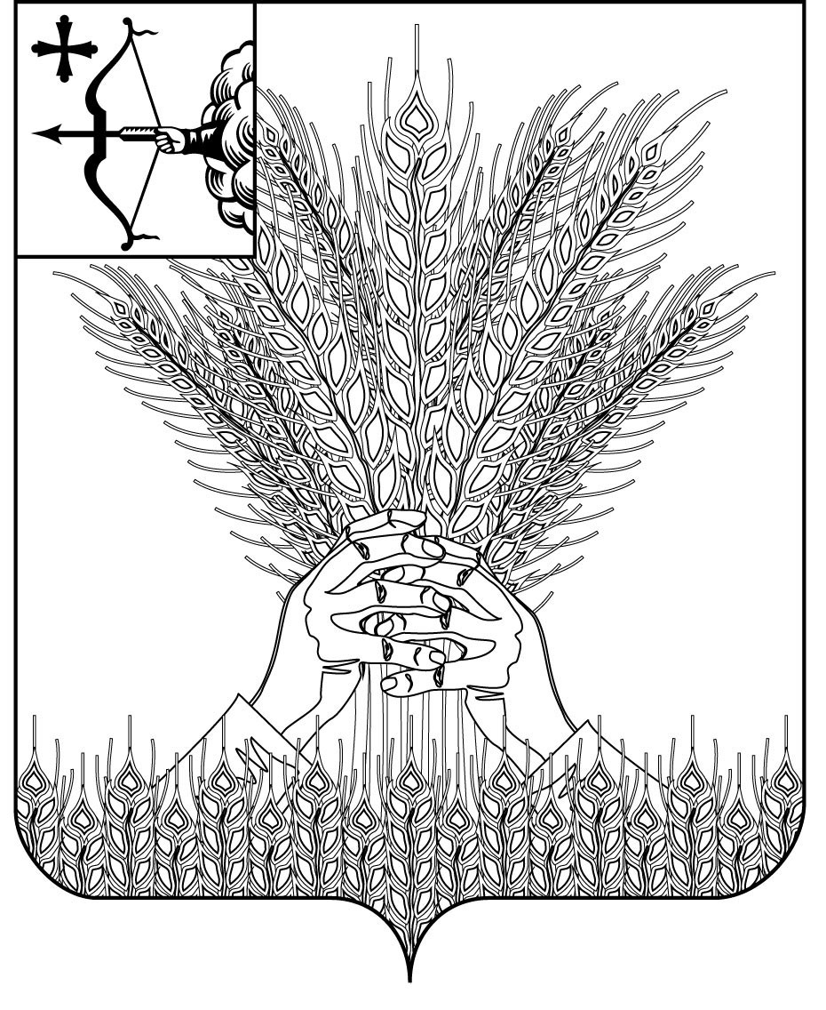
АДМИНИСТРАЦИЯ КИКНУРСКОГО
МУНИЦИПАЛЬНОГО ОКРУГА
КИРОВСКОЙ ОБЛАСТИ

ПОСТАНОВЛЕНИЕ

10.02.2022 № 75
пгт Кикнур
О внесении изменений в постановление администрации
Кикнурского муниципального района от 14.10.2020 № 270

Администрация Кикнурского муниципального округа Кировской
области ПОСТАНОВЛЯЕТ:
- Внести в муниципальную программу Кикнурского муниципального округа «Развитие физической культуры и спорта» (далее – муниципальная программа), утвержденную постановлением администрации Кикнурского муниципального района Кировской области от 14.10.2020 № 270 Об
утверждении муниципальной программы муниципального образования
Кикнурский муниципальный округ Кировской области «Развитие
физической культуры и спорта», следующие изменения:
1.1. В паспорте муниципальной программы разделы «Объемы
ассигнований муниципальной программы» изложить в следующей редакции:
Задачи муниципальной программы | Обеспечение населения Кикнурского муниципального округа услугами учреждений физкультурно-спортивной направленности;  создание условий для реализации личности в сфере физической культуры и спорта;  развитие спортивной инфраструктуры, в том числе доступной для лиц с ограниченными возможностями здоровья;  поддержка детско-юношеского спорта;  развитие системы физической культуры и спорта;  повышение качества дополнительного образования в области физической культуры и спорта;  подготовка спортивного резерва;  внедрение Всероссийского физкультурно-спортивного комплекса «ГТО», привлечение населения муниципального округа к подготовке и сдаче нормативов испытаний (тестов) «ГТО», включение отдельных мероприятий и фестивалей ГТО в календарный план спортивных мероприятий.

1.2. Раздел 3 Обобщенная характеристика мероприятий муниципальной программы, абзац 5 следующего содержания:
«Для достижения целей и задач отдельного мероприятия «Финансовая поддержка детско-юношеского спорта» предусмотрены следующие мероприятия: оснащение детско-юношеской спортивной школы спортивным оборудованием и экипировкой».
1.3. В муниципальной программе таблицу 3 раздела 5 изложить в след редакции:
Таблица 3
Плановый период | 2021 | 2022 | 2023 | 2024 | 2025
Общий объем финансирования программных мероприятий | 148,6 | 644,4 | 144,6 | 144,8 | 110,0
Отдельное мероприятие
Развитие системы физического воспитания населения, поддержка талантливых спортсменов | 106,0 | 106,0 | 106,0 | 106,0 | 106,0
Отдельное мероприятие
Участие сборных команд и отдельных спортсменов в районных, межрайонных и областных соревнованиях | 4,0 | 4,0 | 4,0 | 4,0 | 4,0
Отдельное мероприятие
Финансовая поддержка детско-юношеского спорта | 0,0 | 500,0 | 0,0 | 0,0 | 0,0
Отдельное мероприятие
Расходы на содержание спортивных объектов | 38,6 | 34,4 | 34,6 | 34,8 | 0,0

1.4. В муниципальной программе таблицу 4 раздела 5 изложить в след редакции:
Таблица 4
Плановый период | 2021 | 2022 | 2023 | 2024 | 2025
Общий объем финансирования программных мероприятий за счет средств областного бюджета | 18,3 | 516,5 | 16,5 | 16,5 | 0,0
Отдельное мероприятие
Развитие системы физического воспитания населения, поддержка талантливых спортсменов | 0,0 | 0,0 | 0,0 | 0,0 | 0,0
Отдельное мероприятие
Участие сборных команд и отдельных спортсменов в районных, межрайонных и областных соревнованиях | 0,0 | 0,0 | 0,0 | 0,0 | 0,0
Отдельное мероприятие
Финансовая поддержка детско-юношеского спорта | 0,0 | 500,0 | 0,0 | 0,0 | 0,0
Отдельное мероприятие
Расходы на содержание спортивных объектов | 18,3 | 16,5 | 16,5 | 16,5 | 0,0

1.5. В муниципальной программе таблицу 5 раздела 5 изложить в след редакции:
Таблица 5
Плановый период | 2021 | 2022 | 2023 | 2024 | 2025
Общий объем финансирования программных мероприятий за счет средств местного бюджета | 30,3 | 27,9 | 28,1 | 10,0 | 10,0
Отдельное мероприятие
Развитие системы физического воспитания населения, поддержка талантливых спортсменов | 6,0 | 6,0 | 6,0 | 6,0 | 6,0
Отдельное мероприятие
Участие сборных команд и отдельных спортсменов в районных, межрайонных и областных соревнованиях | 4,0 | 4,0 | 4,0 | 4,0 | 4,0
Отдельное мероприятие
Финансовая поддержка детско-юношеского спорта | 0,0 | 0,0 | 0,0 | 0,0 | 0,0
Отдельное мероприятие
Расходы на содержание спортивных объектов | 20,3 | 17,9 | 18,1 | 18,3 | 0,0

1.6. В муниципальной программе таблицу «Прогнозная (справочная) оценка ресурсного обеспечения реализации муниципальной программы за счет всех источников финансирования» изложить в новой редакции согласно приложению № 1.
- Настоящее постановление опубликовать в Сборнике муниципальных правовых актов органов местного самоуправления муниципального
образования Кикнурский муниципальный округ Кировской области.

Глава Кикнурского
муниципального округа С.Ю. Галкин

Приложение № 4
к муниципальной программе

Форма № 5
Прогнозная (справочная) оценка ресурсного обеспечения реализации
муниципальной программы за счет всех источников финансирования
№ п/п | Статус | Наименование муниципальной программы, подпрограммы, отдельного мероприятия | Источники  финансирования | Оценка расходов (тыс. рублей)
 |  |  |  | 2021  год | 2022  год | 2023  год | 2024  год | 2025  год | Итого
1. | Муниципальная программа | Развитие физической культуры и спорта | всего | 148,6 | 644,4 | 144,6 | 144,7 | 110,0 | 1192,4
1. | Муниципальная программа | Развитие физической культуры и спорта | федеральный бюджет
1. | Муниципальная программа | Развитие физической культуры и спорта | областной бюджет | 18,3 | 516,5 | 16,5 | 16,5 | 0 | 567,8
1. | Муниципальная программа | Развитие физической культуры и спорта | местный бюджет | 30,3 | 27,9 | 28,1 | 28,3 | 10,0 | 124,6
1. | Муниципальная программа | Развитие физической культуры и спорта | иные внебюджетные источники | 100,0 | 100,0 | 100,0 | 100,0 | 100,0 | 500,0
1.1. | Отдельное мероприятие | Развитие системы физического воспитания населения, поддержка талантливых спортсменов | Всего | 106,0 | 106,0 | 106,0 | 106,0 | 106,0 | 530,0
1.1. | Отдельное мероприятие |  | федеральный бюджет
1.1. | Отдельное мероприятие |  | областной бюджет
1.1. | Отдельное мероприятие |  | местный бюджет | 6,0 | 6,0 | 6,0 | 6,0 | 6,0 | 30,0
1.1. | Отдельное мероприятие |  | иные внебюджетные источники | 100,0 | 100,0 | 100,0 | 100,0 | 100,0 | 500,0
1.2. | Отдельное мероприятие | Участие сборных команд и отдельных спортсменов в районных, межрайонных и областных соревнованиях | Всего | 4,0 | 4,0 | 4,0 | 4,0 | 4,0 | 20,0
1.2. | Отдельное мероприятие |  | федеральный бюджет
1.2. | Отдельное мероприятие |  | областной бюджет
1.2. | Отдельное мероприятие |  | местный бюджет | 4,0 | 4,0 | 4,0 | 4,0 | 4,0 | 20,0
1.2. | Отдельное мероприятие |  | иные внебюджетные источники

1.3. | Отдельное мероприятие | Финансовая поддержка детско-юношеского спорта | Всего | 0,0 | 500,0 | 0,0 | 0,0 | 0,0 | 500,0
1.3. | Отдельное мероприятие | Финансовая поддержка детско-юношеского спорта | федеральный бюджет
1.3. | Отдельное мероприятие | Финансовая поддержка детско-юношеского спорта | областной бюджет |  | 500,0 |  |  |  | 500,0
1.3. | Отдельное мероприятие | Финансовая поддержка детско-юношеского спорта | местный бюджет | 0,0 | 0,0 | 0,0 | 0,0 | 0,0 | 0,0
1.3. | Отдельное мероприятие | Финансовая поддержка детско-юношеского спорта | иные внебюджетные источники
1.4. | Отдельное мероприятие | Расходы на содержание спортивных объектов | Всего | 38,6 | 34,4 | 34,6 | 34,8 | 0,0 | 142,4
1.4. | Отдельное мероприятие | Расходы на содержание спортивных объектов | федеральный бюджет
1.4. | Отдельное мероприятие | Расходы на содержание спортивных объектов | областной бюджет | 18,3 | 16,5 | 16,5 | 16,5 | 0,0 | 67,8
1.4. | Отдельное мероприятие | Расходы на содержание спортивных объектов | местный бюджет | 20,3 | 17,9 | 18,1 | 18,3 | 0,0 | 74,6
1.4. | Отдельное мероприятие | Расходы на содержание спортивных объектов | иные внебюджетные источники

